ZADANIA
Zadanie 1. (2 pkt.)
W jaki sposób można przekazywać komputerowi polecenia?
……………………………………………………………………………………
……………………………………………………………………………………
Zadanie 2. (7 pkt.)
Zaznacz znakiem X właściwe odpowiedzi.
W pracowni komputerowej:
  - należy przebywać tylko pod opieką nauczyciela
TAK NIE
  - komputer można włączyć i wyłączyć podczas zajęć w każdej chwili
TAK NIE
  - gdy coś nie działa, można rozłączyć elementy zestawu komputerowego
i próbować sprawdzić, co się stało
TAK NIE
  - na przydzielonym stanowisku komputerowym można przyklejać do obudowy monitora ozdobne naklejki i rysować po klawiaturze flamastrem lub markerem
TAK ⁭NIE
  - należy dbać o porządek na swoim stanowisku komputerowym
TAK NIE
  - nie należy jeść ani pić przy stanowisku komputerowym
TAK NIE
  - po zakończeniu zajęć należy uporządkować stanowisko komputerowe, przy którym się pracowało
TAK NIE
Zadanie 3. (2 pkt.)
Do jakiej grupy programów należy program Paint, a do jakiej – program Word?
Program Paint należy …………………………………………………………………………
Program Word należy ……………………..………………….…………………………
Zadanie 4. (3 pkt.)
Oznacz na rysunku odpowiednimi literami, którego narzędzia użyjesz, aby:
- narysować prostokąt
- wypełnić kolorem wnętrze prostokąta
- wymazać fragment rysunku
….. ….. …..
Zadanie 5. (5 pkt.)
Jakich użyjesz narzędzi programu Paint, aby utworzyć rysunek pokazany obok (podkreśl nazwy najwyżej pięciu narzędzi):
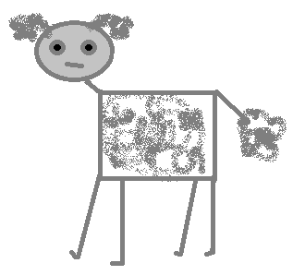
- Elipsa (Owal)
- Wypełnianie kolorem
- Wielokąt
- Prostokąt
- Linia
- Ołówek
- Krzywa
- Aerograf
Zadanie 6. (3 pkt.)
Uzupełnij zdania.
Aby:
  - uzyskać wielką literę A, należy nacisnąć kombinację klawiszy: ………………………..
  - uzyskać małą literę ś, należy nacisnąć kombinację klawiszy: …………………………..
  - uzyskać wielką literę Ź, należy nacisnąć kombinację klawiszy: …………………………
Zadanie 7. (2 pkt.)
Otocz kółkiem właściwą odpowiedź.
Zwinięcie (zminimalizowanie) okna programu kończy jego pracę
TAK NIE
Zadanie 8. (2 pkt.)
Podaj wybrany sposób prawidłowego zakończenia pracy programu.
……………………………………………………………………………………
……………………………………………………………………………………
Zadanie 9*. (4 pkt.)
- Z czego składa się nazwa pliku?

